Cấu Trúc React Native Chart
- Khối Import: Khai báo các thư viện và thành phần cần thiết
- Khối chartConfig={}: Cấu hình chung cho Chart
- Khối App=()=>{}: Là Component chính nơi chứa dữ liệu và cấu trúc hiển thị của ứng dụng.
- Khối styles = StyleSheet.create({ ... }): Là khối định dạng, nơi trang trí cho ứng dụng (CSS in JS).

import React from 'react';
import { LineChart, BarChart, PieChart } from 'react-native-chart-kit';
const screenWidth = Dimensions.get('window').width;

const chartConfig = {
// Thiết lập các thông số chung dùng cho các biểu đồ.

};

const App = () => {
// Khai báo các biến chứa dữ liệu cho biểu đồ

return (
// Trả về mã JSX để vẽ lên màn hình

);
};

const styles = StyleSheet.create({
// Là nơi trang trí cho ứng dụng (CSS in JS).

});

Định dạng và Cấu hình Biểu đồ (chartConfig)
const chartConfig = {
backgroundGradientFrom: '#ffffff',
backgroundGradientTo: '#ffffff',
color: (opacity = 1) => `rgba(0, 0, 0, ${opacity})`,
labelColor: (opacity = 1) => `rgba(30, 30, 30, ${opacity})`,
strokeWidth: 100,
barPercentage: 1.7,
useShadowColorFromDataset: false,
decimalPlaces: 2,
propsForDots: {
r: '6',
strokeWidth: '2',
stroke: '#e51e1e',
},
};

Màu nền gradient bắt đầu và kết thúc (màu trắng)
backgroundGradientFrom: '#ffffff':
backgroundGradientTo: '#ffffff':
color: (opacity = 1) => rgba(0, 0, 0, ${opacity}): Màu chủ đạo của biểu đồ (ví dụ: đường kẻ hoặc cột).
labelColor: (opacity = 1) => rgba(30, 30, 30, ${opacity}): Màu sắc cho các nhãn chữ (ví dụ: các con số trên trục X và Y).
strokeWidth: 100: Độ dày của đường kẻ biểu đồ.
decimalPlaces: 2,: Số chữ số thập phân hiển thị sau dấu phẩy
useShadowColorFromDataset: false: không sử dụng màu bóng từ dữ liệu
propsForDots: Định dạng cho các điểm dữ liệu (dots) trên đường propsForDots:
- r: '6': Bán kính điểm chấm.
- strokeWidth: '2': Độ dày viền của điểm chấm.
- stroke: '#e51e1e': Màu viền của điểm chấm.

Line Chart
// --- Line Chart ---
const lineData = {
labels: ['T2', 'T3', 'T4', 'T5', 'T6', 'T7'],
datasets: [
{
data: [15, 8, 5, 20, 12, 30],
color: (opacity = 1) => `rgba(211, 47, 47, ${opacity})`,
strokeWidth: 2,
},
],
legend: ['Học sinh đi trễ'],
};
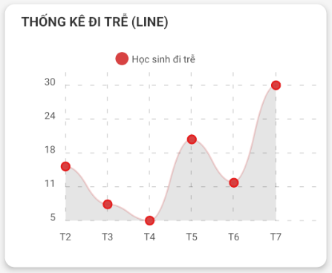
- labels: Mảng chứa chuỗi nhãn hiển thị trục hoành
- datasets: Mảng các đối tượng dữ liệu.
- data: Mảng số quy định độ cao của các điểm trên (Trục Y)
- color: Hàm định nghĩa màu riêng cho đường kẻ
- legend: Chú thích tên biểu đồ

Nếu tăng datasets:
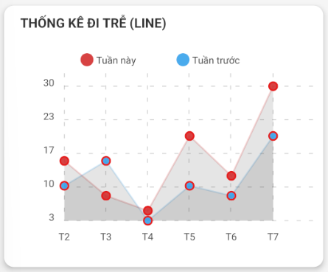
datasets: [
{
data: [15, 8, 5, 20, 12, 30],
color: (opacity = 1) => `rgba(211, 47, 47, ${opacity})`,
strokeWidth: 2,
},
{
data: [10, 15, 3, 10, 8, 20],
color: (opacity = 1) => `rgba(54, 162, 235, ${opacity})`,
strokeWidth: 2,
}
],

{/* --- Line Chart Biểu đồ đường --- */}
<View style={styles.card}>
<Text style={styles.cardTitle}>THỐNG KÊ ĐI TRỄ (LINE)</Text>
<LineChart
data={lineData}
width={screenWidth - 40}
height={220}
chartConfig={chartConfig}
bezier
style={styles.chartStyle}
onDataPointClick={({value}) =>
Alert.alert('Chi tiết', `Số lượng: ${value}`)
}
/>
</View>

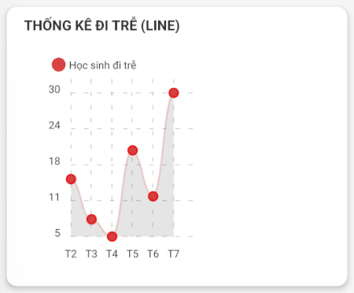
Width: Chiều rộng biểu đồ, lệnh screenWidth để quét chiều rộng màn hình bao nhiêu và trừ thêm lề trái phải để canh giữa biểu đồ.
Height: Chiều cao cố định của biểu đồ
Bezier: làm mịn đường cong mềm mại.
onDataPointClick: Sự kiện khi ấn vào chấm tròn trên biểu đồ.

Thay đổi Width
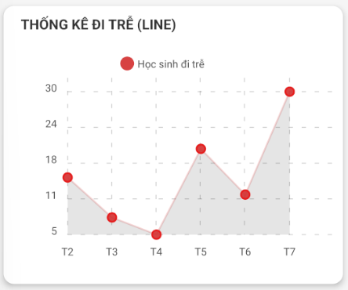
yAxisSuffix=" hs": Thêm đơn vị "hs" vào trục Y
yAxisInterval={1}: Chia lưới chi tiết hơn
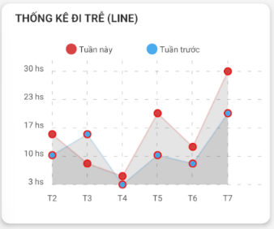
Nếu xóa Bezier
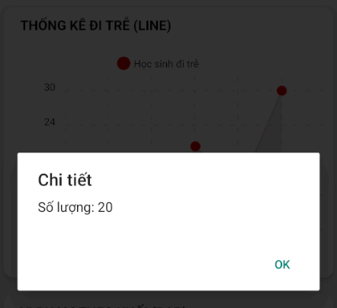

Chức Năng Của onDataPointClick
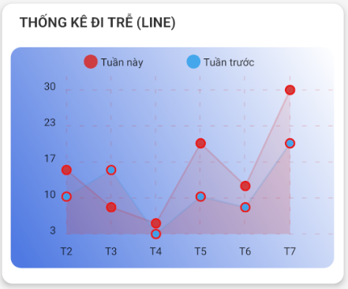
<View style={styles.card}>
<Text style={styles.cardTitle}>THỐNG KÊ ĐI TRỄ (LINE)</Text>
<LineChart
data={lineData}
width={screenWidth - 40}
height={220}
chartConfig={{
...chartConfig,
backgroundGradientFrom: '#507ae2',
backgroundGradientTo: '#fff',
color: (opacity = 1) => `rgba(211, 47, 47, ${opacity})`,
labelColor: (opacity = 1) => `rgba(0, 0, 0, ${opacity})`,
}}
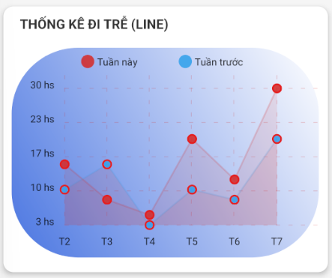
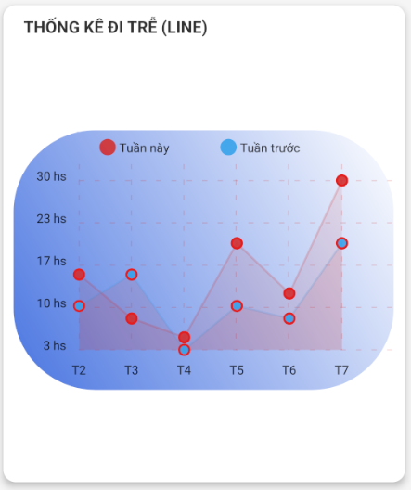
style={{
marginVertical: 80,
borderRadius: 80,
}}

marginVertical: lề dọc
borderRadius: bán kính viền

ỨNG DỤNG THEO DÕI SỐ LƯỢNG HỌC SINH VẮNG VÀ ĐI TRỄ
import React, { useState } from 'react';
import {
LineChart,
BarChart,
PieChart,
ProgressChart,
ContributionGraph,
StackedBarChart
} from 'react-native-chart-kit';

import {
SafeAreaView,
ScrollView,
StyleSheet,
Text,
View,
Dimensions,
Alert,
TouchableOpacity,
Platform,
StatusBar,
Image
} from 'react-native';

const screenWidth = Dimensions.get('window').width;

const chartConfig = {
backgroundGradientFrom: '#ffffff',
backgroundGradientTo: '#ffffff',
color: (opacity = 1) => `rgba(0, 0, 0, ${opacity})`,
labelColor: (opacity = 1) => `rgba(30, 30, 30, ${opacity})`,
strokeWidth: 2,
barPercentage: 0.8,
useShadowColorFromDataset: false,
decimalPlaces: 0,
propsForDots: {
r: '5',
strokeWidth: '2',
stroke: '#e51e1e',
},
};

const App = () => {
const [showCharts, setShowCharts] = useState(false);

// --- Line Chart: biểu đồ đường ---
const lineData = {
labels: ['T2', 'T3', 'T4', 'T5', 'T6', 'T7'],
datasets: [
{
data: [15, 8, 5, 20, 12, 30],
color: (opacity = 1) => `rgba(211, 47, 47, ${opacity})`,
strokeWidth: 2,
},
],
legend: ['Học sinh đi trễ'],
};

// --- Bar Chart: Biểu đồ cột (Bar) ---
const barData = {
labels: ['Khối 10', 'Khối 11', 'Khối 12'],
datasets: [{data: [45, 30, 60]}],
};

// --- Pie Chart: Biểu đồ tròn (Pie) ---
const pieData = [
{
name: 'Đi trễ',
population: 85,
color: '#FFC107',
legendFontColor: '#333',
legendFontSize: 13,
},
{
name: 'Vắng có phép',
population: 15,
color: '#4CAF50',
legendFontColor: '#333',
legendFontSize: 13,
},
{
name: 'Vắng không phép',
population: 9,
color: '#F44336',
legendFontColor: '#333',
legendFontSize: 13,
},
];

// ==================================================================================
// 4. Dữ liệu Biểu đồ tiến độ (Progress Chart)
// Chủ đề: Tỷ lệ hoàn thành mục tiêu chuyên cần
const progressData = {
labels: ["Mục tiêu Vắng KP", "Mục tiêu Đi trễ", "Tỷ lệ Đúng giờ"],
// Vắng không phép < 5% (0.05 -> đạt 95%), Đi trễ < 10% (0.1 -> đạt 90%)
data: [0.92, 0.85, 0.70]
};

// ==================================================================================
// 5. Dữ liệu Biểu đồ hoạt động/Nhiệt (Contribution Graph)
// Chủ đề: Mật độ vi phạm (vắng + trễ) theo ngày
const contributionData = [
{ date: "2024-03-01", count: 5 },
{ date: "2024-03-02", count: 2 },
{ date: "2024-03-04", count: 15 },
{ date: "2024-03-05", count: 8 },
{ date: "2024-03-06", count: 6 },
{ date: "2024-03-07", count: 4 },
{ date: "2024-03-08", count: 12 },
{ date: "2024-03-11", count: 18 },
{ date: "2024-03-12", count: 10 },
{ date: "2024-03-25", count: 7 },
{ date: "2024-03-29", count: 3 },
];

// ==================================================================================
// 6. Dữ liệu Biểu đồ cột chồng (Stacked Bar Chart)
// Chủ đề: So sánh Vắng có phép vs Vắng không phép theo khối
const stackedBarData = {
labels: ["Khối 10", "Khối 11", "Khối 12"],
legend: ["Vắng Có phép", "Vắng Không phép"],
data: [
[35, 15], // Khối 10: 35 CP, 15 KP
[20, 30], // Khối 11: 20 CP, 30 KP
[10, 45] // Khối 12: 10 CP, 45 KP (Tỷ lệ KP cao nhất)
],
barColors: ["#4CAF50", "#D32F2F"]
};

// --- Render Màn hình Menu ---
if (!showCharts) {
return (
<SafeAreaView style={styles.menuContainer}>
<View style={styles.menuContent}>
<Image
source={require('./logo-ctu.png')}
style={styles.logo}
/>

<Text style={styles.menuTitle}>ỨNG DỤNG</Text>
<Text style={styles.menuTitle}>QUẢN LÝ HỌC SINH</Text>
<Text style={styles.menuSubtitle}>CAN THO UNIVERSITY</Text>

<TouchableOpacity
style={styles.menuButton}
onPress={() => setShowCharts(true)}
>
<Text style={styles.menuButtonText}>XEM BIỂU ĐỒ QUẢN LÝ HỌC SINH</Text>
</TouchableOpacity>

<TouchableOpacity
style={[styles.menuButton, { backgroundColor: '#757575' }]}
onPress={() => Alert.alert("Notification", "Feature under development")}
>
<Text style={styles.menuButtonText}>CÀI ĐẶT HỆ THỐNG</Text>
</TouchableOpacity>
</View>
</SafeAreaView>
);
}

// --- Render Màn hình Biểu đồ ---
return (
<SafeAreaView style={styles.container}>

<View style={styles.topBar}>
<TouchableOpacity
style={styles.backButton}
onPress={() => setShowCharts(false)}
activeOpacity={0.7}
>
<Text style={styles.backButtonText}>{'< Quay lại Menu'}</Text>
</TouchableOpacity>
</View>

<ScrollView contentContainerStyle={styles.scrollContainer}>
<Text style={styles.headerTitle}>ỨNG DỤNG THEO DÕI SỐ LƯỢNG HỌC SINH VẮNG VÀ ĐI TRỄ</Text>

{/* --- Line Chart Biểu đồ đường --- */}
<View style={styles.card}>
<Text style={styles.cardTitle}>THỐNG KÊ ĐI TRỄ (LINE)</Text>
<LineChart
data={lineData}
width={screenWidth - 40}
height={220}
chartConfig={chartConfig}
bezier
style={styles.chartStyle}
onDataPointClick={({value}) =>
Alert.alert('Chi tiết', `Số lượng: ${value}`)
}
/>
</View>

{/* --- Bar Chart Biểu đồ cột --- */}
<View style={styles.card}>
<Text style={styles.cardTitle}>VI PHẠM THEO KHỐI (BAR)</Text>
<BarChart
data={barData}
width={screenWidth - 40}
height={220}
yAxisLabel=""
yAxisSuffix=" hs"
chartConfig={{
...chartConfig,
color: (opacity = 1) => `rgba(25, 118, 210, ${opacity})`,
}}
style={styles.chartStyle}
showBarTops={true}
fromZero={true}
/>
</View>

{/* --- Pie Chart Biểu đồ tròn --- */}
<View style={styles.card}>
<Text style={styles.cardTitle}>TỶ LỆ CHUYÊN CẦN (PIE)</Text>
<PieChart
data={pieData}
width={screenWidth - 40}
height={220}
chartConfig={chartConfig}
accessor={'population'}
backgroundColor={'transparent'}
paddingLeft={'15'}
absolute
/>
</View>

{/* ================================================================================== */}
{/* --- Progress Chart (Progress Chart) --- */}
<View style={styles.card}>
<Text style={styles.cardTitle}>TỶ LỆ HOÀN THÀNH MỤC TIÊU (PROGRESS)</Text>
<ProgressChart
data={progressData}
width={screenWidth - 40}
height={220}
strokeWidth={16}
radius={32}
chartConfig={{
...chartConfig,
backgroundGradientFrom: '#fff',
backgroundGradientTo: '#fff',
color: (opacity = 1) => `rgba(255, 152, 0, ${opacity})`,
}}
hideLegend={false}
style={styles.chartStyle}
/>
</View>

{/* ================================================================================== */}
{/* --- Contribution Graph (Contribution Graph) --- */}
<View style={styles.card}>
<Text style={styles.cardTitle}>MẬT ĐỘ VI PHẠM TRONG THÁNG (HEATMAP)</Text>
<ContributionGraph
values={contributionData}
endDate={new Date("2024-04-01")}
numDays={90}
width={screenWidth - 40}
height={220}
chartConfig={{
...chartConfig,
backgroundGradientFrom: '#fff',
backgroundGradientTo: '#fff',
color: (opacity = 1) => `rgba(211, 47, 47, ${opacity})`,
labelColor: (opacity = 1) => `rgba(0, 0, 0, ${opacity})`,
}}
style={styles.chartStyle}
gutterSize={2}
squareSize={22}
/>
<Text style={{textAlign: 'center', fontSize: 12, fontStyle: 'italic', marginBottom: 5, color: '#666'}}>
(Số lượng học sinh Vắng/Trễ theo ngày)
</Text>
</View>

{/* ================================================================================== */}
{/* --- Stacked Bar Chart (Stacked Bar Chart) --- */}
<View style={styles.card}>
<Text style={styles.cardTitle}>SO SÁNH LOẠI VẮNG THEO KHỐI (STACKED)</Text>
<StackedBarChart
data={stackedBarData}
width={screenWidth - 40}
height={220}
chartConfig={{
...chartConfig,
backgroundGradientFrom: '#fff',
backgroundGradientTo: '#fff',
color: (opacity = 1) => `rgba(0, 0, 0, ${opacity})`,
labelColor: (opacity = 1) => `rgba(0,0,0, ${opacity})`,
}}
style={styles.chartStyle}
barPercentage={0.6}
/>
</View>

<TouchableOpacity
style={styles.bottomExitButton}
onPress={() => setShowCharts(false)}
>
<Text style={styles.bottomExitText}>THOÁT MÀN HÌNH</Text>
</TouchableOpacity>

</ScrollView>
</SafeAreaView>
);
};

const styles = StyleSheet.create({
container: {
flex: 1,
backgroundColor: '#f5f5f5',
paddingTop: Platform.OS === 'android' ? StatusBar.currentHeight : 0,
},
scrollContainer: {
padding: 10,
paddingBottom: 30,
},
headerTitle: {
fontSize: 22,
fontWeight: 'bold',
textAlign: 'center',
marginBottom: 20,
marginTop: 10,
color: '#fd3300',
},
card: {
backgroundColor: 'white',
borderRadius: 12,
padding: 10,
marginBottom: 20,
elevation: 4,
shadowColor: '#000',
shadowOffset: {width: 0, height: 2},
shadowOpacity: 0.1,
shadowRadius: 4,
},
cardTitle: {
fontSize: 16,
fontWeight: '700',
marginBottom: 10,
marginLeft: 10,
color: '#333',
textTransform: 'uppercase',
},
chartStyle: {
borderRadius: 12,
marginVertical: 8,
},
logo: {
width: 120,
height: 120,
resizeMode: 'contain',
marginBottom: 20,
},
menuContainer: {
flex: 1,
backgroundColor: '#fff',
justifyContent: 'center',
alignItems: 'center',
},
menuContent: {
width: '100%',
paddingHorizontal: 20,
alignItems: 'center',
},
menuTitle: {
fontSize: 35,
fontWeight: 'bold',
color: '#2c3e50',
marginBottom: 10,
textAlign: 'center'
},
menuSubtitle: {
fontSize: 18,
color: '#7f8c8d',
marginBottom: 50,
},
menuButton: {
backgroundColor: '#2196F3',
paddingVertical: 15,
paddingHorizontal: 30,
borderRadius: 30,
width: '100%',
alignItems: 'center',
marginBottom: 15,
elevation: 3,
},
menuButtonText: {
color: 'white',
fontSize: 16,
fontWeight: 'bold',
},
topBar: {
paddingHorizontal: 15,
paddingVertical: 10,
backgroundColor: '#fff',
borderBottomWidth: 1,
borderBottomColor: '#eee',
zIndex: 999,
elevation: 5,
},
backButton: {
padding: 15,
},
backButtonText: {
color: '#2196F3',
fontSize: 16,
fontWeight: '600',
},
bottomExitButton: {
backgroundColor: '#fff',
borderWidth: 1,
borderColor: '#D32F2F',
padding: 15,
borderRadius: 10,
alignItems: 'center',
marginTop: 10,
marginBottom: 20,
},
bottomExitText: {
color: '#D32F2F',
fontWeight: 'bold',
}
});

export default App;

